Московский государственный технический университет им. Н.Э. Баумана

Факультет ИУ
Кафедра ИУ5

Курс «Парадигмы и конструкции языков программирования» Отчет по рубежному контролю №2
Вариант Б1

Выполнил: | Проверил:
Студент группы ИУ5-32Б: | Преподаватель каф. ИУ5
Емельянов П.А. | Гапанюк Ю.Е.
Подпись и дата: | Подпись и дата:

Москва, 2025

Текст программы

Main.py

from operator import itemgetter
class Student:
def __init__(self, id, name, grade, group_id):
self.id = id
self.name = name
self.grade = grade
self.group_id = group_id
class Group:
def __init__(self, id, name):
self.id = id
self.name = name
class StudentGroup:
def __init__(self, group_id, student_id):
self.group_id = group_id
self.student_id = student_id
groups = [
Group(1, 'Группа 101'),
Group(2, 'Группа 102'),
Group(3, 'Группа 103'),
Group(11, 'Группа 201'),
Group(22, 'Группа 202'),
Group(33, 'Группа 203'),
]
students = [
Student(1, 'Иванов', 4.5, 1),
Student(2, 'Петров', 3.8, 2),
Student(3, 'Сидоров', 5.0, 3),
Student(4, 'Козлов', 4.2, 3),
Student(5, 'Морозов', 3.5, 3),
]
students_groups = [
StudentGroup(1, 1),
StudentGroup(2, 2),
StudentGroup(3, 3),
StudentGroup(3, 4),
StudentGroup(3, 5),
StudentGroup(11, 1),
StudentGroup(22, 2),
StudentGroup(33, 3),
StudentGroup(33, 4),
StudentGroup(33, 5),
]
def get_one_to_many(students, groups):
return [(s.name, s.grade, g.name)
for g in groups
for s in students
if s.group_id == g.id]
def get_many_to_many(students, groups, students_groups):
many_to_many_temp = [(g.name, sg.group_id, sg.student_id)
for g in groups
for sg in students_groups
if g.id == sg.group_id]
return [(s.name, s.grade, group_name)
for group_name, group_id, student_id in many_to_many_temp
for s in students if s.id == student_id]
def solve_task_b1(one_to_many):
return sorted(one_to_many, key=itemgetter(0))
def solve_task_b2(one_to_many, groups):
res_unsorted = []
for g in groups:
g_students = list(filter(lambda i: i[2] == g.name, one_to_many))
if len(g_students) > 0:
res_unsorted.append((g.name, len(g_students)))
return sorted(res_unsorted, key=itemgetter(1), reverse=True)
def solve_task_b3(many_to_many, students):
res = {}
for s in students:
if s.name.endswith('ов'):
s_groups = list(filter(lambda i: i[0] == s.name, many_to_many))
s_group_names = [x for _, _, x in s_groups]
res[s.name] = s_group_names
return res
def main():
one_to_many = get_one_to_many(students, groups)
many_to_many = get_many_to_many(students, groups, students_groups)
# Выполнение и вывод заданий
print('Задание Б1')
print(solve_task_b1(one_to_many))
print('\nЗадание Б2')
print(solve_task_b2(one_to_many, groups))
print('\nЗадание Б3')
print(solve_task_b3(many_to_many, students))
if __name__ == '__main__':
main()

tests.py
import unittest
from main import Student, Group, StudentGroup, get_one_to_many, get_many_to_many, solve_task_b1, solve_task_b2, \
solve_task_b3
class TestRK2(unittest.TestCase):
def setUp(self):
self.groups = [
Group(1, 'Группа А'),
Group(2, 'Группа Б'),
Group(3, 'Группа В'),
]
self.students = [
Student(1, 'Алексеев', 4.0, 1), # Заканчивается на 'ев'
Student(2, 'Борисов', 3.5, 2), # Заканчивается на 'ов'
Student(3, 'Ветров', 5.0, 1), # Заканчивается на 'ов'
]
self.students_groups = [
StudentGroup(1, 1),
StudentGroup(1, 3), # Ветров в Группе А
StudentGroup(2, 2),
StudentGroup(2, 3), # Ветров также в Группе Б (многие-ко-многим)
]
self.one_to_many = get_one_to_many(self.students, self.groups)
self.many_to_many = get_many_to_many(self.students, self.groups, self.students_groups)
def test_task_b1(self):
result = solve_task_b1(self.one_to_many)
self.assertEqual(result[0][0], 'Алексеев')
self.assertEqual(result[1][0], 'Борисов')
self.assertEqual(result[2][0], 'Ветров')
def test_task_b2(self):
result = solve_task_b2(self.one_to_many, self.groups)
expected = [('Группа А', 2), ('Группа Б', 1)]
self.assertEqual(result, expected)
def test_task_b3(self):
result = solve_task_b3(self.many_to_many, self.students)
self.assertNotIn('Алексеев', result)
self.assertIn('Борисов', result)
self.assertIn('Ветров', result)
self.assertCountEqual(result['Ветров'], ['Группа А', 'Группа Б'])
self.assertEqual(result['Борисов'], ['Группа Б'])
if __name__ == '__main__':
unittest.main()

Скриншот работы программы:

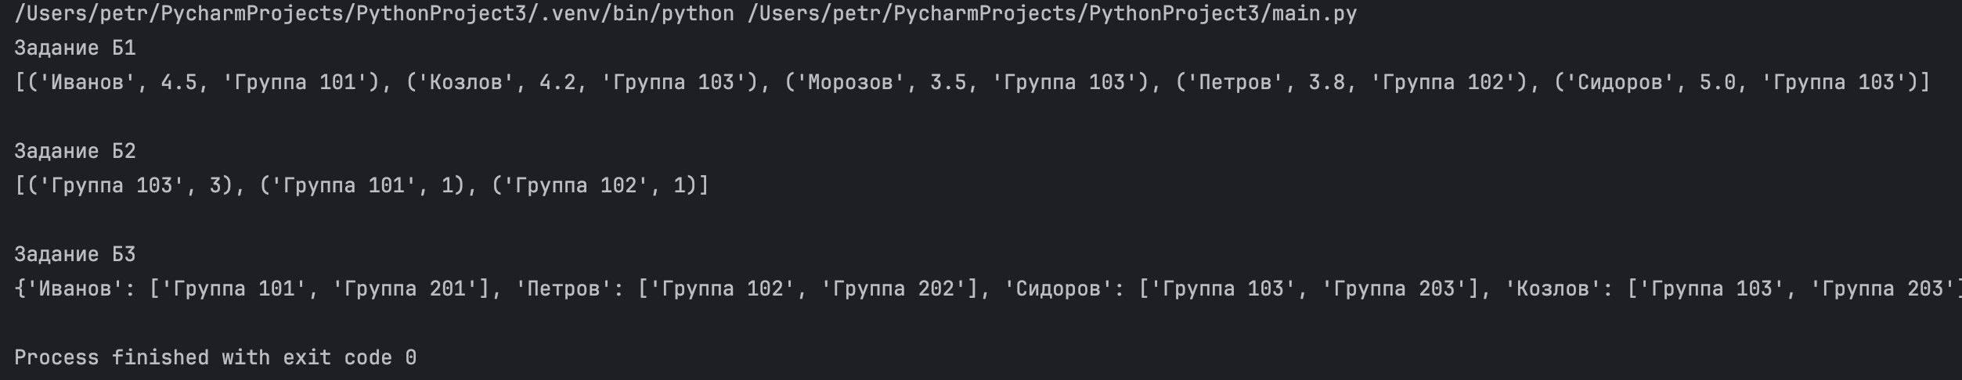
Рис. 1. Вывод результатов выполнения программы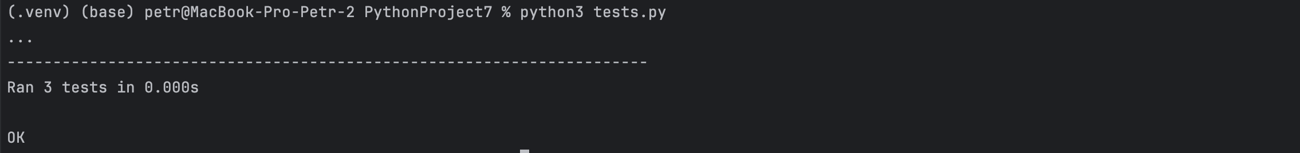

Рис. 2. Вывод результата работы тестов

